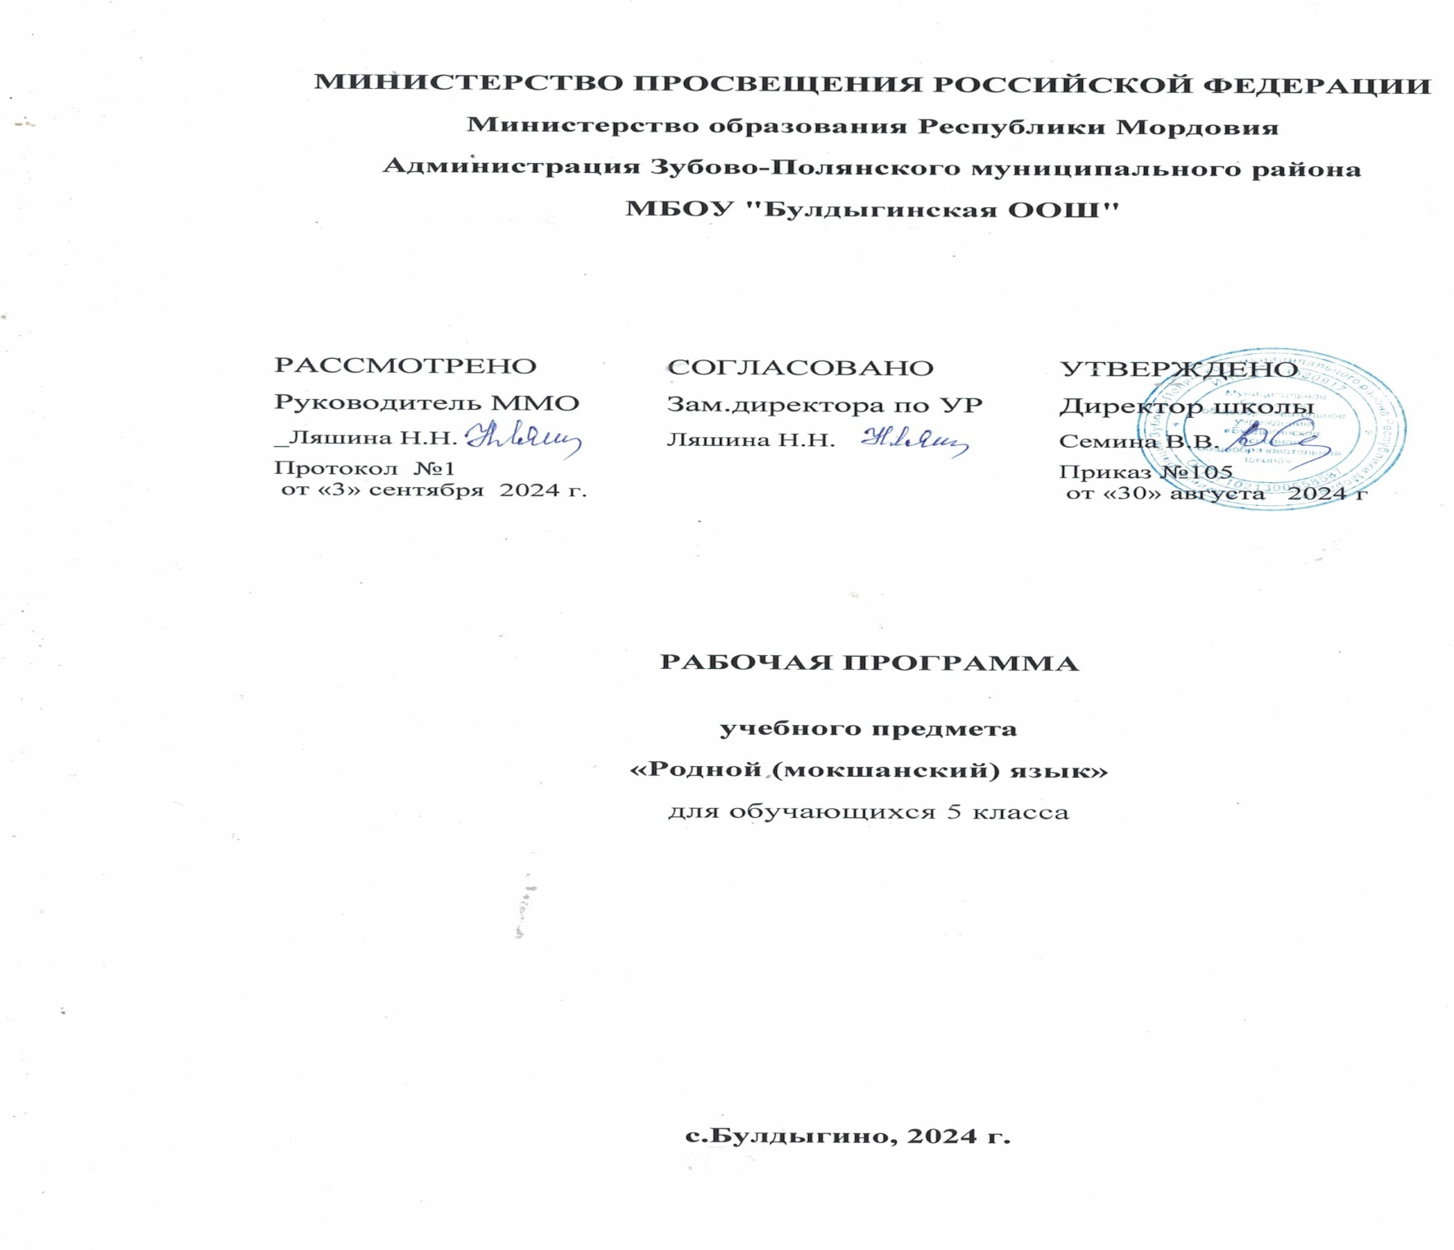

***Пояснительнай запискась***

Ветеце классонь мокшень кяльса покодемань программась кочкаф, нежедемок мокшень кялень программать лангс, конань аноклазь 5-11 классненди Г.С.Иванова и Т.И. Ломакина. Сон кемокстаф Мордовия Республикань Образованиянь министерстваса и нолдаф Саранскяйса, мордовскяй книжнай издательстваса 2017 кизоня. Учебнай пособиясь «Мокшень кяль. 5 класс». В.М.Имярекова. Саранск, Морд.кн.изд. 2017к.

Учебнай планть эса мокшень кяльть тонафнеманцты максф 34 ч. (1 част недяляти, 34 учебнай недяля). Оцю мяль шарфневи цебярьста корхтамати.

**Раздел I. Планируемай результаттне**

**Учебнай предметть марстонь характеристикац**

**Актуальностсь:** мокшень кяльсь - мокшетнень шачема кяльсна, кона ётась касомань и вииямань пяк кувака кигя. И тяни сон мокшэрзянь народть национальнай литературнай кялензон эзда фкясь. Мокшень кяльсь школаса кода тонафнемань предмет занци пяк эрявикс васта, сонь оцю тонафнемань и цебярь потмовиень касфтомань смузец.

**Цельсь и задачатне**

**Цельсь:** анокламс культурнай, сембе ширде содай ломатть, максомс тейст мокшень литературнай кяльса морафтомань, корхтамань и сёрмадомань содамошит.

**Дисциплинать задачанза:**

**-** тонафнихненди эряви максомс сатомшка содамоши родной кялень морфологияста, орфографияста, синтаксисста и стилистикаста;

- пачфтемс марнек эряфса кяльть асувонц колга, сяда тов касоманц и виияманц и масторлангонь лия кяльхнень ёткса сонь вастонц колга;

- шачема кяльть лезксонц вельде, сонь лангозонза нежедезь, эряви касфтомс иттнень логическяй мяльснон – арьсемаснон, ёжемарязь морафтомань и корхтамань маштомошиснон;

- максомс сёрмадомань, пунктуациянь и интонациянь кеме маштомошит, кеподемс синь мяльснон цебярьста содамс, кельгомс и ванфтомс тядянь – алянь кяльть.

**Шабатненди эряви сатомс тяфтама результатт:**

**Личностнайхть:**

-шарьхкодемс мокшень кяльть вастонц эряфса, фкя-фкянь ёткса корхтамста;

-маштомс кочкаф содамошитнень и сатфкснень нолямс школань и эрь шинь эряфса;

-касфтомс маштомашитнень ялга и оцю мархта прянь вятема; шабрань ломаттнень мархта сотксонь кирдема;

- содамс иттненди народоньконь эряфста: мокшетнень эряма койснон, унксснон;

**Метапредметнайхть:**

- шарьхкодевиста марямс кайги мокшень кяльть;

- маштомс покодема валкснень мархта;

- маштомс кочкама информация разнай источникста;

- маштомс корхтама мокшень кяльса.

**Предметнайхть:**

**-** содамс валзюлмоса главнай и зависимай валхнень, корхтамать целенц коряс валрисьмотнень видснон, валрисьмоть главнай и зависимай пяльксонзон, кафта главнай пялькс мархта аф распространённай и распространённай валрисьмотнень, фкя составонь валрисьмотнень шарьхкодемаснон, однороднай пялькс мархта валрисьмотнень, пъшкядемать, виде корхтамать, корхтамань вайгялькснень тиевомаснон, гласнай и согласнай вайгялькснень, валть смузенц, валонь тиевомать.

**Тонафнихненди эряви содамс:**

корхтамать целенц коряс валрисьмотнень видснон;

валрисьмоть зависимай пяльксонзон;

согласнай вайгялькснень;

гласнай вайгялькснень;

валть смузенц;

кевонзаф валзюлмотнень.

**Тонафнихненди эряви маштомс:**

вайгяльть лац вятема азондомань, кизефтемань, кошардомань и серьгядемань валрисьмотнень азомста и морафтомста;

текстса или устнай корхтамаса валхнень виде и аф виде смузьснон содама;

валбяльксова валть явома, сонь смузень няфти пяльксонзон мума (валъюрхта, валбе, вальюр, суффикс).

**Раздел II. Учебнай предметонь тематнень содержаниясна**

***1-це разделсь.*** **Кяльсь – корхтамань инь эрявикс средства. (1 част)**

***2-це разделсь.* Начальнай класснень эса тонафнефть лятфтамац. (1 част)**

Валсь***.*** Валть пяльксова явомац.

Корхтама пяльксне. Самостоятельнай и служебнай корхтама пяльксне.

Валрисьмось. Валрисьмонь главнай и зависимай пяльксне. Аф распространённай и распространённай валрисьмотне.

***3-це разделсь.* Синтаксиссь. Пунктуациясь. Цебярьста корхтамась. (9 частт)**

Валзюлмось**.** Валзюлмоса главнай и зависимай валхне. Валзюлмось и валрисьмось, синь ётксост аф фкаксшись.

Корхтамать целенц коряс валрисьмотнень видсна: азондомань, кизефтемань и кошардомань. Серьгядемань валрисьмотне.

Валрисьмоть главнай пяльксонза: подлежащайсь и сказуемайсь.

Валрисьмоть зависимай пяльксонза: дополнениясь, определениясь, обстоятельствась.

Кафта главнай пялькс мархта аф распространённай и распространённай валрисьмотне.

Фкя составонь валрисьмотнень шарьхкодемсна.

Однороднай пялькс мархта валрисьмотне. Однороднай пялькснень ёткса ***и, а, но*** союсне. Однороднай пялькснень видеса запятойсь.

Пъшкядемась. Пъшкядмать видеса лотксема тяштенятне.

Союз мархта валрисьмотне, Мзярда эрь пялькссь моли кафта пялькс мархта. Запятойсь сложнай валрисьмоть пяльксонзон ёткса ***и, а, но, што, штоба, сяс мес, кона,*** ***кодама, мзярда, къда, коса*** валхнень инголе.

Виде корхтамась. Виде корхтмась авторть валда меле и инголе.

Виде корхтамать видеса лотксема тяштенятне.

Ламонь корхтамась. Ламонь корхтамать шарьхкодемац. Ламонь корхтамать видеса тиресь.

***4-це разделсь.* Фонетикась. Графикась и орфографиясь. Цебярьста корхтамась. (10частт)**

Корхтамань вайгяльксне**.** Корхтамань вайгялькснень тиевомасна. Гласнай и согласнай вайгяльксне.

Слогсь. Валхне слогова явомасна.

Гласнай вайгяльксне. Рядонь коряс гласнай вайгялькснень явомасна кяльть кеподеманц коряс гласнай вайгялькснень явомасна. Тървань и аф тървань гласнайхне. Ингольце рядонь **а** гласнай вайгялькссь. Лафча **(ъ)** гласнай вайгялькссь.

Согласнай вайгяльксне. Кайги и аф кайги согласнайхне. Калгода и ляпе согласнайхне.

Ударениясь. Валхнень эса ударениять вастоц.

Орфоэпиясь. Гласнай и согласнай вайгялькснень, согласнаень сюлмотнень азомасна.

Вайгяльксне и букватне. Вайгялькснень бкуваса няфтемасна. Алфавитсь.

Фкя строчкаста омбоцети валонь ётафтомась.

***5-це разделсь* Лексикась. Цебярьста корхтамась. (7 частт)**

Лексикать шарьхкодемац. Валть смузец. Валть фкя и лама смузенза. Валть виде и аф виде смузенза.

Омонипне. Омонипнень типсна.

Синонипне и антонипне, корхтамаса синь рольсна.

Кевонзаф валзюлмотне (фразеологизматне).

Мокшень кяльть валлувксонь составоц.

Мокшень литературнай кяльсь и диалекттне.

Сире валхне: историзматне и архаизматне.

Од валхне (неологизматне).

Мокшень кялень валкснень содамасна.

***6-це разделсь.* Валбяльксне и валонь тиевомась, орфографиясь. Цебярьста корхтамась.(4частт)**

Валбяльксне.Валюрсь и валбесь. Апак тик и тиф валъюрхтсь. Гласнай и согласнай валъюрхтсь. Афкуксонь, полатф кирьфтаф валъюрхтсь. Валъюрхсь, суффикссь и валбесь кода валса смузень няфти пялькст. Сотксонь гласнайсь.

Валонь тиевомась. Суффикс вельде валхнень тиевомасна и синь сёрмадомасна.

Сложнай валхне. Сложнай валхнень тиевомасна и синь сёрмадомасна.

Парнай валхне. Парнай валхнень тиевомасна и синь сёрмадомасна.

Кирьфтаф сложнай валхне кода рузонь кяльста сявф валлувксонь единицат**.** Синь азомасна и сёрмадомасна.

**7-це разделсь. Кизоть песта тонафнефть лятфтамац. (2 частт)**

Валзюлмось и валрисьмось. Валрисьмотнень видсна. Валрисьмотнень главнай и зависимай пялькссна. Кафта главнай пялькс мархта аф распространённай и распространённай валрисьмотне.

Однороднай пялькс мархта валрисьмотне.

Корхтамань вайгяльксне. Гласнай и согласнай вайгяльксне, синь явомасна. Вайгялькснень букваса сёрмадомста няфтемасна.

Лексикась. Фкя и лама смузь мархта валхне. Омонипне. Синонипне и антонипне, кевонзаф валзюлмотне, корхтамаса синь рольсна. Валлувксть составоц.

Валбяльксне и валонь тиевомась. Валхнень смузень пялькссна.

**Раздел III. Тематическяй планированиясь**

|  |  |  |  |  |  |
| --- | --- | --- | --- | --- | --- |
| **№ п/п** | **Разделхнень темасна** | **Часттне** | **Синь эздост** | | |
| **Теоретическяй тонафнемась** | **Контрольнай**  **работатне** | **Корхтама маштомань касфтомась** |
| 1. | Кяльсь – корхтамань инь эрявикс средства | 1 | 1 | - | - |
| 2. | Начальнай класснень эса тонафнефть лятфтамац. | 1 | 1 | - | - |
| 3. | Синтаксиссь. Пунктуациясь. Цебярьста корхтамась. | 9 | 6 | 1 | 2 |
| 4. | Фонетикась. Графикась и орфографиясь. Цебярьста корхтамась. | 10 | 7 | 2 | 1 |
| 5. | Лексикась. Цебярьста корхтамась. | 7 | 4 | 1 | 2 |
| 6. | Валбяльксне и валонь тиевомась, орфографиясь. Цебярьста корхтамась. | 4 | 2 | 1 | 1 |
| 7. | Кизоть песта тонафнефть лятфтамац | 2 | 2 | - | - |
|  | **СЕМБОЦ** | **34** | **23** | **5** | **6** |

**Календарно-тематическяй планированиясь**

|  |  |  |  |  |  |
| --- | --- | --- | --- | --- | --- |
| **№ п/п** | | **Разделхне/ Урокнень темасна** | **Часттне** | **Мъзярда ётафтф** | |
| **планть**  **коряс** | **афкукс** |
| 1 | **1.** | Кяльсь – корхтамань инь эрявикс средства. | 1 | 04.09. |  |
|  | **2.** | **Начальнай класснень эса тонафнефть лятфтамац.** | **1** |  |  |
| 2 | 2.1. | **§§1-3,**  Валсь. Валть пяльксова явомац. Валрисьмось. | 1 | 11.09. |  |
|  | **3.** | **Синтаксиссь. Пунктуациясь. Цебярьста корхтамась.** | **9** |  |  |
| 3 | 3.1. | **§§4-6,**  Валзюлмось. Корхтамать целенц коряс валрисьмотнень видсна. | 1 | 18.09. |  |
| 4 | 3.2. | ***К./к. Сочинения Ф.В.Сычковонь картинанц коряс «Стака ётама васта».*** | 1 | 25.09. |  |
| 5 | 3.3. | **§7-13,** Валрисьмоть главнай и зависимай пяльксонза. | 1 | 02.10. |  |
| 6 | 3.4. | ***К./к. Обучающай (тонафнемань) изложения***  ***«Эшкс вастоня».*** |  | 09.10. |  |
| 7 | 3.5. | **§§14-15,**  Фкя составонь валрисьмотнень шарьхкодемасна. ***К./.к Азксонь сермадомась «Сёксеть самац» темать лангс.*** | 1 | 16.10 |  |
| 8 | 3.6. | **§16-20,**  Однороднай пялькс мархта валрисьмотне Пъшкядемась. Пъшкядемать видеса лотксема тяштенятне | 1 | 23.10. |  |
| 9 | 3.7. | **Контрольнай диктант «Мокшавань панар».** | 1 | 06.11. |  |
| 10 | 3.8. | **§21,**  Союз мархта сложнай валрисьмотне, мзярда эрь пялькссь моли кафта главнай пялькс мархта. | 1 | 13.11. |  |
| 11 | 3.9. | **§22,23**  Виде корхтамась.Виде корхтамать видеса лотксема тяштенятне. Ламонь корхтамась. | 1 | 20.11. |  |
|  | **4.** | **Фонетикась. Графикась и орфографиясь.Цебярьста корхтамась.** | **10** |  |  |
| 12 | 4.1. | **§24,** Корхтамань вайгяльксне. Гласнай и согласнай вайгяльксне | 1 | 27.11. |  |
| 13 | 4.2. | **§25,**  Гласнай вайгяльксне. | 1 | 04.12. |  |
| 14 | 4.3. | **§26-28,**  Согласнай вайгяльксне. | 1 | 11.12. |  |
| 15 | 4.4. | **Итоговай контрольнай диктант «Велезе».** | 1 | 18.12. |  |
| 16 | 4.5. | **§29,30**  Слогсь. Валхнень слогова явомасна. Ударениясь. | 1 | 25.12. |  |
| 17 | 4.6. | **§31-33,**  Вайгяльксне и букватне.Согласнай вайгялькснень сёрмаса ляпошиснон няфтемасна | 1 | 15.01. |  |
| 18 | 4.7. | **§34,35, Е,ё,ю,я** букватнень вайгяльксонь смузьсна и синь сёрмадомасна. Лх, льх, рх, рьх, йх буквань сюлмотнень вайгяльксонь смузьсна. | 1 | 22.01. |  |
| 19 | 4.8. | **§36,**  Явфты ъ и ь тяштенятне мокшень и лия кяльста сявф валхнень эса. ***К./к. Подробнай изложения «Атям».*** | 1 | 29.01. |  |
| 20 | 4.9. | **§37,**  Фкя строчкаста омбоцети валонь ётафтомась. Фонетикань разборсь. | 1 | 05.02. |  |
| 21 | 4.10. | **Контрольнай тев «Фонетика»** темать коряс. | 1 | 12.02. |  |
|  | **5.** | **Лексикась. Цебярьста корхтамась.** | **7** |  |  |
| 22 | 5.1. | **§39-41,**  Валть смузец. | 1 | 19.02. |  |
| 23 | 5.2. | ***К./к. «Панда пряста курькснема» картинать коряс сочинениянь сёрмадомась.*** |  | 26.02. |  |
| 24 | 5.3. | **§42-44,** Омонипне. Синонипне. Антонипне. | 1 | 04..03. |  |
| 25 | 5.4. | **§45,46,**  Кевонзаф валзюлмотне. Мокшень кяльть валлувксонь составоц. | 1 | 11.03. |  |
| 26 | 5.5. | **§47-49,**  Лия кяльста сявф валхне. Рузонь валхне. Интернациональнай валхне.***К./к. Аф оцю сочинениянь сёрмадомась картинкать коряс «Тундась сась».*** | 1 | 18.03. |  |
| 27 | 5.6. | **§50-54,**  Мокшень литературнай кяльсь. Диалектнай валхне. Од валхне. Историзматне и архаизматне. | 1 | 08.04. |  |
| 28 | 5.7. | **Контрольнай диктант «Ломанень эзда кяшенди».** | 1 | 15.04. |  |
|  | **6.** | **Валбяльксне и валонь тиевомась, орфографиясь. Цебярьста корхтамась.** | **4** |  |  |
| 29 | 6.1. | **§56-60,** Валъюрхтсь и валбесь. | 1 | 22.04. |  |
| 30 | 6.2. | **§61,**  Валонь тиевомась. Суффикс вельде валхнень тиевомасна и синь сёрмадомасна. ***К./к. Стенгазетав заметкань сёрмадомась.*** | 1 | 29.04. |  |
| 31 | 6.3. | **§62, 63**  Сложнай валхне. Парнай валхне.  **§64,** Кирьфтаф сложнай валхне. Синь азомасна и сёрмадомасна. | 1 | 06.05. |  |
| 32 | 6.4. | **Итоговай контрольнай диктант «Девятаев»** | 1 | 13.05. |  |
|  | **7.** | **Кизоть песта тонафнефть лятфтамац** | **2** |  |  |
| 33 | 7.1. | Валзюлмось и валрисьмось. Корхтамань вайгяльксне. | 1 | 20.05. |  |
| 34 | 7.2. | Лексикась. Валбяльксне и валонь тиевомась. Итоговай урок | 1 | 27.05. |  |